Записатись до електронної черги в ЦОП можна онлайн
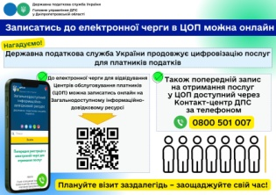
Відділ комунікацій з громадськістю управління інформаційної взаємодії Головного управління ДПС у Дніпропетровській області (територія обслуговування - Павлоградський район) нагадує, що Державна податкова служба України продовжує цифровізацію послуг для платників податків.
Так, до електронної черги для відвідування Центрів обслуговування платників (ЦОП) можна записатись онлайн на Загальнодоступному інформаційно-довідковому ресурсі за посиланням: zir.tax.gov.ua/main/queue.
Також попередній запис на отримання послуг у ЦОП доступний через Контакт-центр ДПС за телефоном 0800 501 007.
Плануйте візит заздалегідь – заощаджуйте свій час!

